*森養コミュニティ・スクールだより*

**る**

**が**

**な**

**つ**



**ＮＯ．１**

令和５年６月１３日発行

第１回学校運営協議会開催

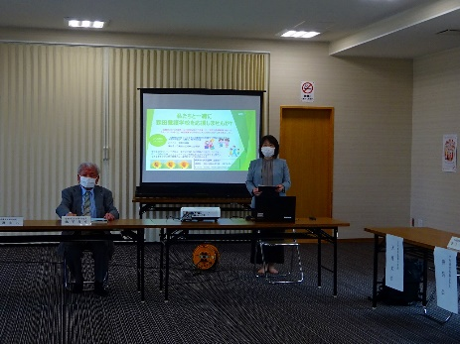５月３０日（火）に令和５年度第１回学校運営協議会が、つがる市森田町大館地区コミュニティー消防センターで開催されました。

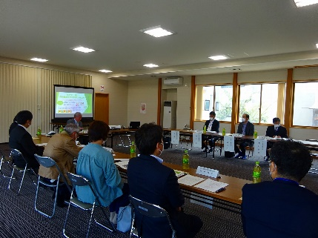本校がコミュニティ・スクールの指定を受けてから６年目を迎えました。昨年度に引き続き、活動の継続と拡充が大きな柱となり、これまでの活動をさらに充実させることが私たちの役割だと認識しております。また、今年度は、新型コロナウイルス感染症が５月８日に第５類になったことにより、より積極的に学校間交流や地域の方々とのふれあいを深め、「開かれた学校」にしていきたいと思っています。

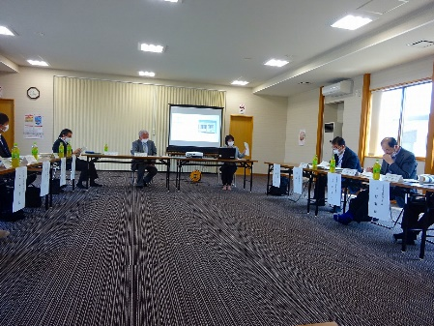今回の会議では、委員の顔合わせと辞令交付後、青森県教育委員会から学校運営協議会の制度概要が説明されました。次に、鶴賀会長の進行に沿って、学校から令和５年度学校経営方針案及び事業活動計画案が示され、全会一致で承認されました。また、ボランティアの「森養ひまわり応援隊」代表からは、今年度の活動計画が説明されました。

　第２回の運営協議会は、６月２９日（木）開催予定で、授業・学校施設見学、学校評価内容の検討が主な議題となります。

学校ホームページをご覧ください！

森田養護学校の学校ホームページには、日々の教育活動

の様子や様々なお知らせが掲載されています。毎日のよ

うに更新されておりますので、是非お時間のある時に、

パソコンやスマートフォンで覗いてみてください！

「森田養護学校」で検索！

**令和５年度　学校運営協議会委員紹介**

|  |  |  |
| --- | --- | --- |
|  | **氏　　名** | **勤務先・職名等** |
| 1 | 鶴賀　善宏（会長） | 森田地区自治会長連絡協議会会長 |
| 2 | 天海　丈久（副会長） | 国立大学法人弘前大学教育学部准教授 |
| 3 | 伊藤　栄治 | 青森県立森田養護学校ＰＴＡ会長 |
| 4 | 角田　　周 | 企画集団ラブリー金木代表 |
| 5 | 野呂　　公 | 西北五広域福祉事務組合　障害児入所施設森田学園園長 |
| 6 | 三浦　秀仁 | 社会福祉法人健誠会障害者就業・生活支援センター月見野所長 |
| 7 | 今　　幸子 | 青森県発達障害者支援センター「わかば」センター長 |
| 8 | 三上　瑞枝 | 森養ひまわり応援隊代表 |
| 9 | 木村　繁春 | 地域学校協働活動推進員（森田養護学校配属） |
| 10 | 菊地　圭子 | 青森県立森田養護学校校長 |

令和５年度のコミュニティ・スクールとしての活動が始まりました。さまざまな立場から、さまざまな目線で本校の教育活動に新たな風を吹き込んでくれることと思います。

　委員の皆さま、１年間どうぞよろしくお願いします！

**ひまわり応援隊支援活動**

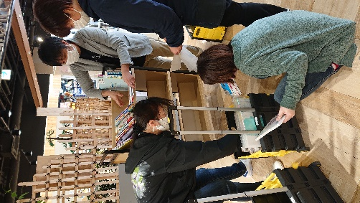　令和２年度発足した森田養護学校「ひまわり応援隊」が、今年度も支援活動を開始しています。本校の元事務長の工藤道子さんが、保護者や地域の方々に声をかけてスタートしました。本校の教育活動を側面から支援していただくボランティア組織です。

　主な活動は、図書館のない本校に、月に１度、つがる市立図書館から本を届けてくれる図書支援活動、校舎敷地内の花壇整備、児童生徒が使用する遊具などの消毒、学校行事の時の駐車場整理や校内準備など多岐にわたっています。

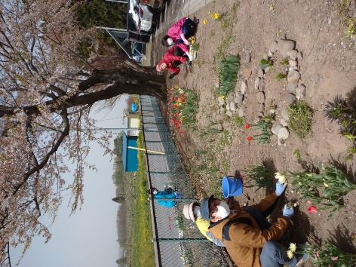現在、約３０名の登録者で組織されています。年度途中の登録も大歓迎です。興味を持たれた方は、いつでも学校へご連絡ください。

（0173-26-2610 教頭まで）

